Les représentations concrètes de systèmes formels développent-elles
les compétences verbales de l’enfant ?
L. Lefebvre, S. Ferrarini & F. Ledoux
Service de Sciences Cognitives – Université de Mons Hainaut
Laurent.Lefebvre@umh.ac.be

Objectif
Observer l’influence de dispositifs non-verbaux, les représentations concrètes de systèmes formels (R.C.S.F.), sur les compétences verbales d’enfants âgés de 6 ans.

Population
88 enfants de première année primaire - enseignement général :
G1 : 30 « Labyrinthes Dynamiques »
G2 : 28 « Mosaïque »
G3 : 30 « Groupe Contrôle »

Plan Expérimental
Temps 1 - Passation du WISC-III, de la Batterie Prédictive d’Inizan, du Reversal Test et de la Figure complexe de Rey
Temps 2 - Phase expérimentale : chaque enfant a manipulé la R.C.S.F. qui lui était attribuée à raison d’une séance de 25 minutes par semaine durant 10 semaines. L’activité était individuelle.
Temps 3 – Passation du WISC-III, de la Batterie de lecture d’Inizan, du Reversal Test et de la Figure complexe de Rey

Les Labyrinthes Dynamiques

Les labyrinthes dynamiques sont constitués de briques de plastique qui, assemblées, forment un circuit. Ils permettent de représenter de manière mécanique un automate fini. Ces circuits simulent l’action d’un ordinateur qui aurait à effectuer des opérations élémentaires.

La Mosaïque

La mosaïque est constituée d’une planche munie de trous et de petites pièces de plastique colorées à tête carrée ou triangulaire. Cette R.C.S.F. permet de proposer une activité de programmation proche du langage LOGO à des enfants âgés de 5 ans.

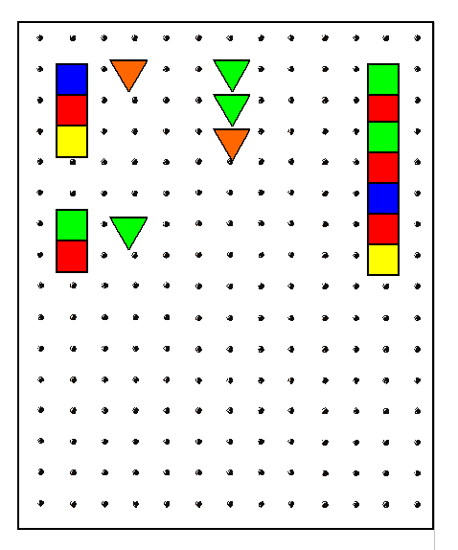

Définition
Une R.C.S.F. est un ensemble d’objets :
- dégagés de tout arrière-plan cognitif
- munis de contraintes techniques internes.
Les contraintes techniques jouent le rôle d’axiomes et de lois d’inférence et rendent certaines actions possibles et d’autres impossibles. Ce qui suggère dès lors une structure logique (Lowenthal, 1986).

Résultats
- de l’échantillon global
Aucun effet significatif au niveau des subtests verbaux du WISC-III. Amélioration significative de l’ensemble de notre groupe Labyrinthes Dynamiques au niveau du subtest « Cubes » (t = 2.30 ; α = .030)
- des enfants ayant eu les moins bons résultats aux prétests
Amélioration significative au niveau du subtest « Mathématique » :
groupe « Labyrinthes Dynamiques » vs groupe « Mosaïque » (t = 2.171 ; ∝ = .039)
- des enfants ayant eu les meilleurs résultats aux prétests
Pas d’améliorations significatives au niveau des subtests verbaux du WISC-III

Conclusions
Nous n’avons pas observé d’amélioration significative des compétences verbales chez les enfants ayant manipulé nos R.C.S.F., quel que soit le niveau initial de ceux-ci.
Nous ne pouvons donc confirmer les résultats précédemment rencontrés (Lowenthal, 1986, 1990). Il semble que d’autres facteurs, telle la méthode de lecture appliquée à notre population aient pu intervenir dans l’observation et l’évaluation des compétences cognitives et occulter l’influence de nos dispositifs.
Il se peut également que les différences entre les résultats antérieurs et les résultats actuels soient liées à un changement dans les méthodes d’enseignement.

Résultats antérieurs aux Labyrinthes Dynamiques
Amélioration des compétences en lecture chez des enfants de 6 ans, alors que l’enseignement proposé n’incluait pas l’élaboration de prédictions (Lowenthal, 1986).

Résultats antérieurs à

la Mosaïque
Expression verbale plus complète syntaxiquement et sémantiquement chez des enfants de 7 ans qui ont utilisé la Mosaïque à 6 ans (Lowenthal, 1990).
Références :
LOWENTHAL, F. (1986). NVCDs are structuring elements, Proceedings of PME, 10, Londres, p. 363-368.
LOWENTHAL, F. (1990). Pegboard as structuring element for the verbal language, R.P.A.., 95/97, p. 255-262.

